第十次课：费曼图与路径积分
学习引导

在第八次课中谈到的“最小作用量原理”无疑是大自然最迷人的原理之一，以其简洁和美妙的形式使物理学家感到震撼！受此启发，狄拉克企图寻找一种能够平等对待时间和空间的量子力学表述方式，他相信最小作用量可以在量子力学中发挥作用。在此基础上，费曼最终建立了路径积分理论，与海森堡的矩阵力学、薛定谔的波动力学并列成为量子力学的3大表述形式。
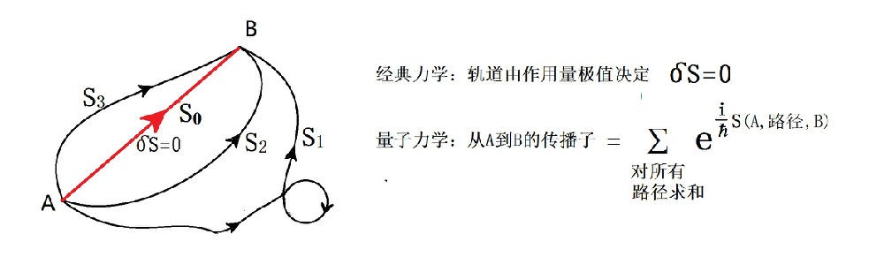
如上图所示，在费曼路径积分中，对于从A到B的传播子（或称几率幅），每条路径都作出贡献。每条路径对几率幅的贡献，大小相同但相位不同，其相位与沿着该路径的作用量有关，即：几率幅等于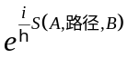，其中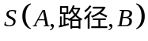是该路径的作用量值，总的几率幅为所有路径所贡献的几率幅之和。
一、主要问题
1. 费曼图。
2. 费曼路径积分。
3. 量子场论。
二、预习阅读导引
1. 课本第91-111页
2. 费曼路径积分
（节选自 费曼：《量子力学与路径积分》第26-31页）
第十次课：费曼图与路径积分 课后作业
姓名 | 陈扬 | 组别 | 6 |  | 序号 | 6
上课日期 | 周一1011 | 上课地点 | 5201 |  | 专业  年级 | 17政治学与行政学
学号 | 17150011001 | 学院 | 法政学院 |  | 专业  年级 | 17政治学与行政学
一、反思日志
描述今日课程学习的内容 |  |  |  | 反思与自我提问
在第八次课中谈到的“最小作用量原理”无疑是大自然最迷人的原理之一，以其简洁和美妙的形式使物理学家感到震撼！受此启发，狄拉克企图寻找一种能够平等对待时间和空间的量子力学表述方式，他相信最小作用量可以在量子力学中发挥作用。在此基础上，费曼最终建立了路径积分理论，与海森堡的矩阵力学、薛定谔的波动力学并列成为量子力学的3大表述形式。  在费曼路径积分中，对于从A到B的传播子（或称几率幅），每条路径都作出贡献。每条路径对几率幅的贡献，大小相同但相位不同，其相位与沿着该路径的作用量有关，即：几率幅等于，其中是该路径的作用量值，总的几率幅为所有路径所贡献的几率幅之和。  反思深刻总结到位 95分 |  |  |  | 物理学如何量化“守恒”美？  对称美和守恒美对于物理学家的追求的影响？
1. 计算题（参考难度：困难）（40分）
汤川公式（1949年诺贝尔物理学奖）：汤川秀树认为质子与中子等核子之间的核力，是由于交换某种粒子而产生的，利用测不准原理：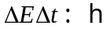与质能方程：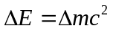，估算传播核力的粒子的质量。
解：核子间交换粒子的过程能量不守恒，因此只能是测不准关系允许的虚过程，交换的粒子只能是虚粒子，虚粒子可视为光速c传播，核子间的距离大约是原子核半径r的大小，因此交换虚粒子的时间大约是由测不准关系
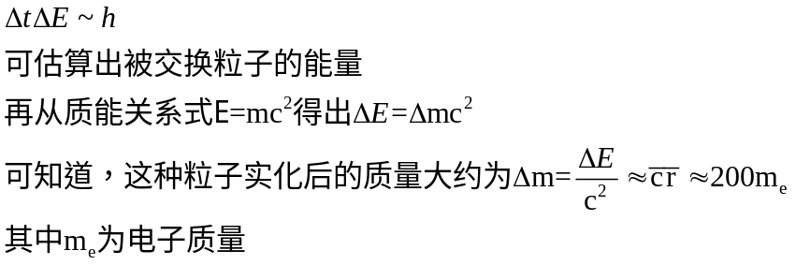

计算准确，过程较为省略 40分
2. 论述题（参考难度：简单）（60分）
对比量子力学的3种表述形式：海森堡矩阵力学、薛定谔波动力学和费曼路径积分，从哲学、数学和物理的角度分别谈谈对这3种形式的理解和感受。（不少于1000字）
维尔纳.海森堡(W .K .Heisenberg , 1901-1976)被作为量子力学的创始人而载入历史史册。 1923 年他在慕尼黑大学获博士学位后到哥廷根大学做玻恩(M .Born , 1882-1970)的助教, 以后(1924 -1927)他又到丹麦哥本哈根, 玻尔(N .Bohr , 1885 -
1962)的研究所里工作了三年。 这样, 他从索末菲( 1868-1951)那里学到了物理, 从玻恩那里学到了数学, 从玻
尔那里学到了哲学, 为他日后创立矩阵力学典定了基础。
矩阵力学是 1925 年 5 月初, 海森堡着手计算氢光谱中谱线强度时提出的。 他在研究这一问题时, 数学上遇到了很大的麻烦, 便转向研究单摆的谐振动;随后他又以准周期的非谐振子为突破口寻找电子在氢原子中的一般运动方程, 以求找出与经典运动方程相对应的量子论运动方程而从根本上解决问题。
“ 矩阵力学” 刚诞生不久就遇到了奥地利物理学家埃尔文.薛定谔( 1887— 1961)的挑战。 他在德布罗意物质波的启发下创立了“ 波动力学” — — 新“ 量子力学” 的另一种表示方式。
埃尔文.薛定谔毕业于维也纳大学, 是玻尔兹曼的学生。 他受玻尔兹曼的影响很深, 早年从事分子运动论、统计力学及连续介质物理等方面的研究工作。 1925 年由于受到爱因斯坦关于理想气体的量子论一文的启发, 使得他对德布罗意“ 物质波”假说发生了兴趣。 但与德布罗意不同的是, 薛定谔更致力于寻求一个表示物质波本身的波函数和一个表示物质波传播的波动方程。 于是他继承哈密顿、德布罗意的思想, 根据经典力学和几何光学的类比关系考虑到:既然经典力学与几何光学在结构上有许多相似之处, 如
B 相似
A
相似
粒子的轨道 光线;
相似
粒子的动量 P 波矢 K
相似
粒子的能量 E 光波的角频率 ω;
相似
粒子的速度 V 光波的群速度 Vg
= dω; dk
即然已知几何光学是波动光学在短波条件下的一种近似理论, 那么, 经典力学是否也可能是某种波动力学的近似理论呢? 而已知从波动光学的基本方程出发作近似能得到几何光学的基本方程, 那么, 是否也能从经典力学的基本方程出发去建
立波动力学的基本方程呢? 在这种思想的指导下, 薛定谔首先用一个坐标 r 和时间 t 的函数 Χ(r , t)描述微观粒子的波动性,

并称 Χ(r , t)为波函数。 接着采用对应原理和转译的方法, 从经典的哈密顿正则方程出发, 将哈密顿变分原理用到电子的物质波身上, 得到了波函数的二阶偏微分方程。 在这一过程中, 薛定谔发挥了他擅长本征值问题的特点, 用哈密顿算符 H代替经典力学中的哈密顿量 H 。5 月间脱稿的第三篇是关于被称为与时间无关的微扰理论, 6 月里的最后一篇则是含时微挠论 。 薛定谔的名为“ 作为本
征问题的量子化” 的这四篇系列论文的公开发表标志着“ 波动力学。” 的诞生。 1926 年 6 月, 经 M 玻恩对波函数作出统计解释 后, 非相对论性的量子力学— — 波动力学才算正式宣告成立。 由于这一成就, 薛定谔获得
1933 年诺贝尔物理学奖。
薛定谔的模型, 将电子物质波的一个个驻波谐振模式取代了玻尔理论中的一个个定态, 从一个谐振模式到另一个谐振模式的连续过渡取代了玻尔理论中的量子跃迁, 这又与人们的背景知识、传统信念相协调。 由于波动力学用偏微分方程的处理方式取代了迷惑不解的矩阵与 q 数的计算, 使得人们有了一种“ 得救” 了的感觉。 正如索末菲所说:“ 尽管矩阵力学的真理性不容置疑, 但它的处理手法极其复杂和惊人的抽象。 现在好了, 薛定谔解救了我们。”

3 “波动力学”与“矩阵力学”的等价性
海森堡的“ 矩阵力学” 与薛定谔的“ 波动力学” 虽然都在解释氢原子的定态、巴尔末线系等方面取得了成功, 但由于“ 矩阵力学” 采用了人们非常不习惯的矩阵演算和 q 数的概念, 使得它的推广受到了一定的障碍。 而“ 波动力学” 的关键在于对波函数物理意义的认识。 若按薛定谔本人的看法认为“ 粒子=波包” , 然而波包是要扩散的。 同时爱因斯坦也指出波包可能会发生瞬时收缩, 这样波函数就不能描述物质波。 因此在这两大学派诞生之初, 双方都难以容忍对方的理论。 海森堡对薛定谔论文的态度是, 只承认它的数学简明性和“ 难以置信”的有趣, 却拒不承认其物理意义上的任何优越性;而薛定谔则声称:“ 我的理论是受德布罗意的鼓舞, 但我一点也不认为与海森堡有什么继承关系。 我当然知道他的理论, 但是它使我沮丧, 如果不说反感的话, 那种深奥晦涩的代数对我而言是太难了, 我也太缺乏想象力了。” 为此, 哥廷根的科学家们分成了两派:一派欢迎矩阵力学的举世无双的成功而不顾及它的抽象性, 另一派则热衷于波动力学的清晰流畅的推导, 不再把矩阵力学作为物理学的希望而逐渐转向波动力学。 因此矩阵力学与波动力学之间的对抗形成了寻求量子力学形式体系的实质性解释的基本背景。那么, 量子力学形式体系的物理实质究竟是什么? 其实, 这一问题早在 1926 年 5 月薛定谔就已经证明:波动力学与矩阵力学这两个表面上看来形式与内容都不相同的理论, 事实上在数学上是等价的。 比薛定谔证明等价性更进一步的是狄喇克和约尔丹的“ 变换理论” , 它将薛定谔、海森堡理论两者统一起来, 而著名数学家冯·诺意曼采用希尔伯空间从数学的角度证明了二者的同构性。

认识深刻，理解有深度
57分
本次作业得分40+57=97

